专家评审结果：
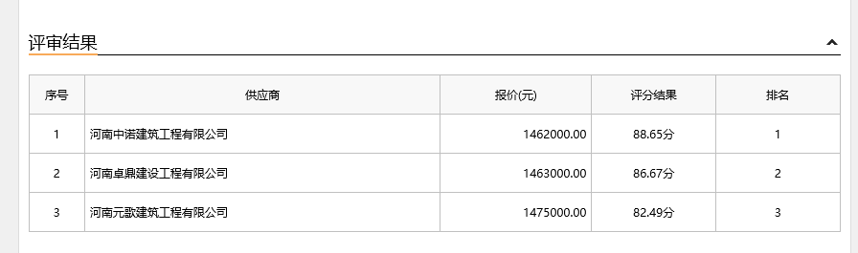
第一成交候选人：河南中诺建筑工程有限公司
第二成交候选人：河南卓鼎建设工程有限公司
第三成交候选人：河南元歌建筑工程有限公司

采购人依法确定第一成交候选人为本项目成交人。

